LAPORAN PRAKTIKUM

REKAYASA PERANGKAT LUNAK



DISUSUN OLEH :

1. NINDITA AMIRTA PUTRI M0515028
2. NOOR AZIZAH MOSAIK SUNI M0515029
3. YAHYA ABDUL AZIZ M0515041

ASISTEN :

1. ADHIKA PRI ARDHANA M0514001
2. ANAS FALIH FAISHAL M0514006
3. FRANSISKA MEILANI M0514018
4. NANDA RAHMA ANANTA M0514037

PROGRAM STUDI INFORMATIKA

FAKULTAS MATEMATIKA DAN ILMU PENGETAHUAN ALAM

UNIVERSITAS SEBELAS MARET

SURAKARTA

**DESKRIPSI PROYEK**

Usaha laundry merupakan salah satu bidang usaha jasa yang semakin di butuhkan khususnya oleh masyarakat di perkotaan. Hal ini disebabkan karena aktifitas masyarakat yang tinggi. Dan diiringi dengan tingkat pendapatan yang memadai memperngaruhi perilaku masyarakat yang cenderung menginginkan kebutuhan – kebutuha tertentu dengan secara instant. Laundry Senyyum adalah salah satu dari sekian banyak laundry yang berada di daerah UNS Surakarta. Tidak jauh berbeda dari laundry – laundry pada umumnya yang mempertahankan kepuasan pelanggan. Namun semua proses pelayanan dan transaksi yang dilakukan di laundry Senyyum masih melakukan sistem manual. Penerimaan pelanggan dan cucian kotor dilakukan oleh pemilik laundry langsung yang merangkap sebagai administrasi/ kasir dan yang mengerjakan cucian tersebut. Pengambilan cucian dilayani hanya apabila membawa bukti nota yang di tulis secara manual oleh pemilik laundry tersebut.

Oleh karena itu, kami membuat system informasi laundry yang dapat memudahkan pelanggan maupun pemilik Senyyum laundry sehingga data dan informasi lebih tertata dan mudah diakses. System informasi laundry berbasis web yang akan menampilkan informasi mengenai laundry Senyyum, jam operasional laundry serta daftar harga pada laundry Senyyum. Selain itu, pelanggan dapat mengecek status cucian, dan jika status cucian sudah jadi, akan muncul menu delivery yang dapat dimanfaatkan untuk memudahkan pelanggan sehingga cucian akan diantarkan ke alamat pelanggan. Pada web ini terdapat admin dapat melakukan penambahan data, edit data dan penghapusan data.

**FUNGSIONAL DAN NON FUNGSIONAL REQUIREMENT**

Fungsional Requirement :

* Sistem dapat menampilkan informasi mengenai toko laundry (biaya cuci, setrika, dan lain-lain).
* User dapat mengecek status cuciannya (sudah jadi/ belum) lewat sistem.
* User dapat memilih menu delivery di dalam sistem jika status cuciannya sudah jadi.
* Admin bisa menambahkan informasi/data di dalam sistem.
* Admin bisa mengubah/meng-update informasi/data di dalam sistem.
* Admin bisa menghapus informasi/data di dalam sistem.

Non Fungsional Requirement :

* Sistem berbentuk web berbasis OO-PHP
* Sistem hanya menyediakan satu bahasa yaitu bahasa Indonesia.
* Sistem aktif 24 jam, tetapi respon aktif hari Senin-Sabtu pada jam kerja.
* Hanya admin yang dapat mengakses menu admin.
* Hanya user yang memiliki no id nota yang dapat mengecek status cucian.
* Hanya user yang status cuciannya sudah jadi yang dapat memilih menu delivery.

**ACTIVITY DIAGRAM**

* **Sebelum ada sistem**

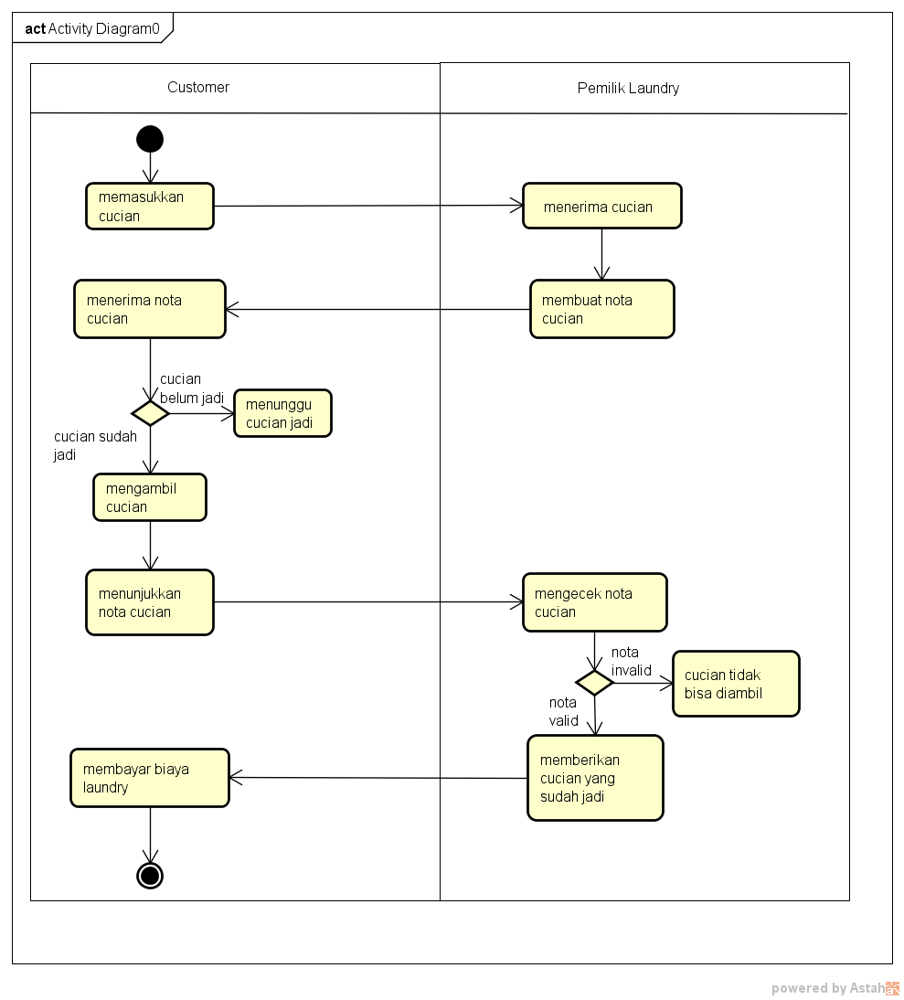

* **Setelah ada sistem**

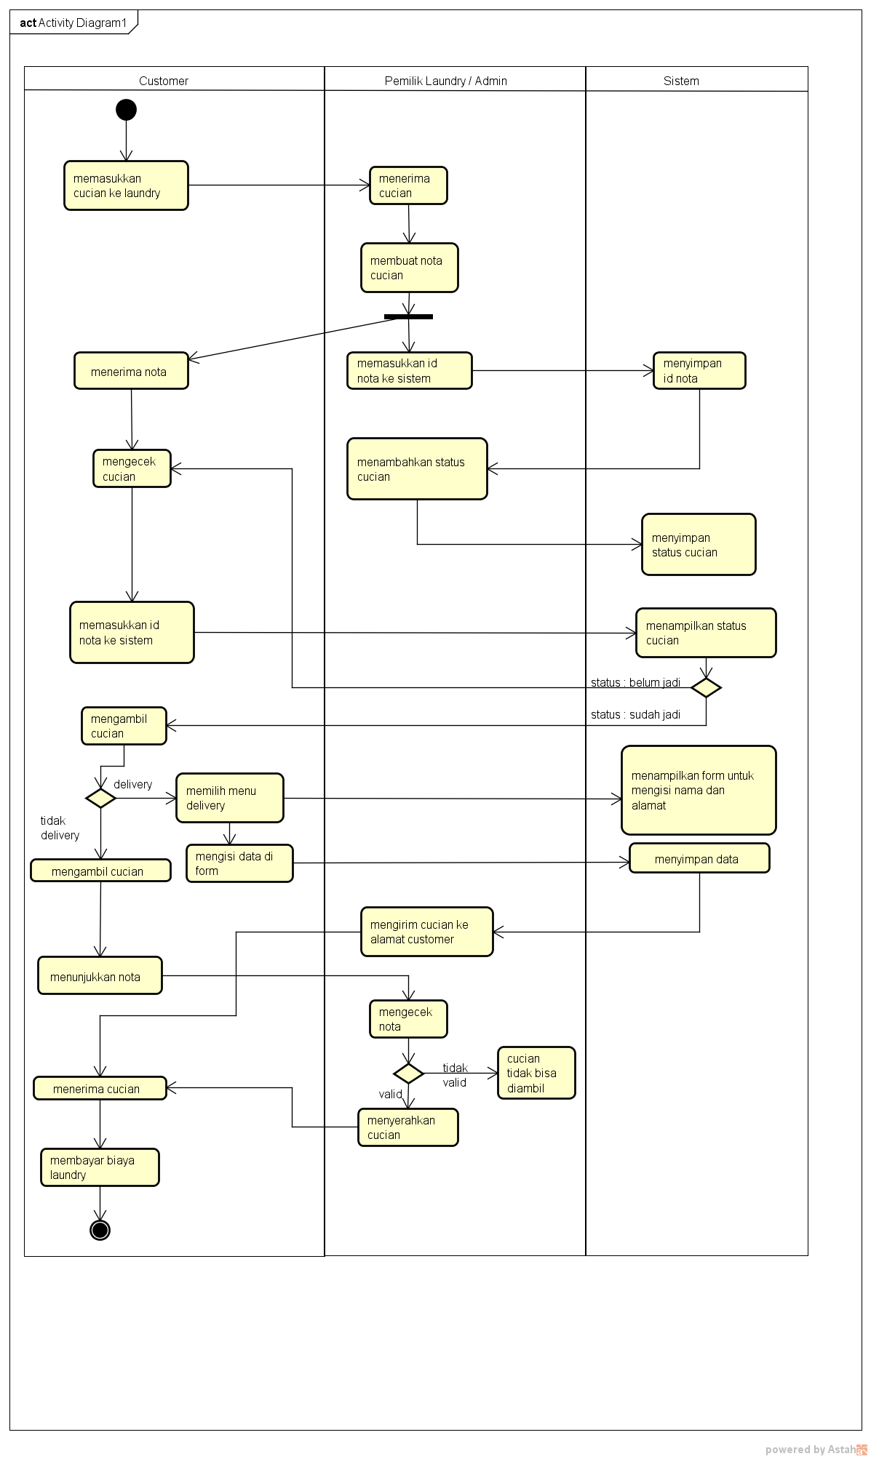

**USE CASE DIAGRAM**

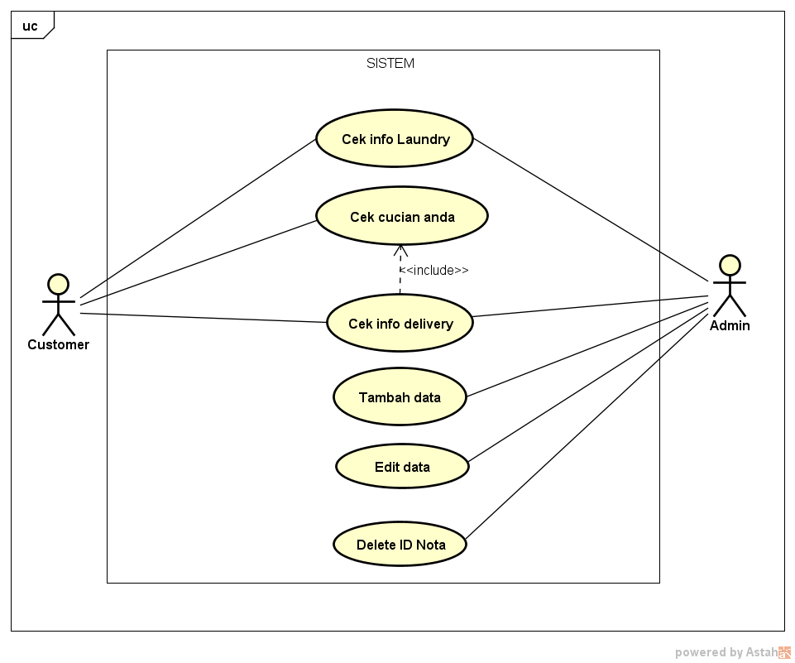

**USE CASE DESCRIPTION**

|  |  |
| --- | --- |
| Goal | Customer mengetahui informasi mengenai Senyyum laundry. |
| Primary Actor | Customer |
| Scope | Web Laundry |
| Level | User |
| Pre-condition | Customer membuka laman web senyyum laundry |
| Succes and Condition | Berhasil mengetahui informasi mengenai senyyum laundry |
| Trigger | Customer membuka laman web |
| Main Success Scenario | 1. Customer mengakses web *Senyyum Laundry* 2. Memilih menu info laundry 3. Customer mengetahui informasi mengenai Senyyum laundry |
| Extensions (error scenario) | 1. Customer tidak bisa membuka laman web 2. Laman web sedang maintenance |
| Variation (alternative scenario) | - |

|  |  |
| --- | --- |
| Goal | Customer mengecek informasi cuciannya (sudah/belum selesai) |
| Primary Actor | Customer |
| Scope | Web Laundry |
| Level | User |
| Pre-condition | Customer telah mendapatkan ID Nota dan berhasil login melalu ID Nota tsb |
| Succes and Condition | Berhasil melakukan pengecekan informasi cucian |
| Trigger | Telah mendapatkan ID Nota |
| Main Success Scenario | 1. Customer mengakses web *Senyyum Laundry* 2. Melakukan login berdasarkan ID Nota yang diberikan kasir 3. Customer memilih menu informasi cucian |
| Extensions (error scenario) | 1. Customer tidak bisa login 2. Data ID Nota belum di inputkan Admin kedalam database |
| Variation (alternative scenario) | Customer logout |

|  |  |
| --- | --- |
| Goal | Customer mengecek info delivery |
| Primary Actor | Customer |
| Scope | Web Laundry |
| Level | User |
| Precondition | Customer sudah memasukkan no id nota dan status cuciannya sudah jadi |
| Success end condition | Berhasil memesan pilihan delivery |
| Trigger | Customer memiliki cucian yang sudah jadi dan siap diantar |
| Main Success Scenario | 1. Customer membuka halaman web utama laundry 2. Customer memilih menu cek cucian anda. 3. Sistem menampilkan form untuk memasukkan no id nota. 4. Customer memasukkan no id nota dan mengecek status cuciannya. 5. Cucian customer sudah jadi. 6. Customer memilih pilihan delivery. 7. Sistem menampilkan form di laman web untuk pilihan delivery. 8. Customer memasukkan nama dan alamat untuk delivery cucian. 9. Sistem memproses permintaan customer. 10. Admin menghubungi kurir untuk mengantarkan cucian ke alamat customer. |
| Extensions (error scenario) | * 4. No id yang dimasukkan salah atau tidak terdaftar * 5. Status cucian belum jadi. * 8. Alamat yang dimasukkan invalid. |
| Variation (alternative scenario) | * Customer memilih menu yang lain |

|  |  |
| --- | --- |
| Goal | Admin menambahkan data mengenai no id nota. |
| Primary Actor | Admin. |
| Scope | Web Laundry. |
| Level | Admin |
| Precondition | Admin sudah berhasil login ke sistem sebagai admin. |
| Success end condition | Berhasil memasukkan data. |
| Trigger | Admin berhasil login. |
| Main Success Scenario | 1. Admin membuka halaman web utama sistem. 2. Kemudian memilih menu admin. 3. Admin memasukkan username dan password untuk login. 4. Sistem memproses username dan password, jika benar, maka admin berhasil login. 5. Setelah berhasil login, admin memilih menu tambah data. 6. Admin menambahkan data. 7. Sistem menyimpan data yang baru. |
| Extensions (error scenario) | * 3. Username atau password yang dimasukkan salah. * 7. Data invalid sehingga tidak dapat disimpan. |
| Variation (alternative scenario) | * Admin memilih menu yang lain |

|  |  |
| --- | --- |
| Goal | Admin mengedit data customer maupun iformasi mengenai Senyyum laundry |
| Primary Actor | Admin |
| Scope | Website Senyyum Laundry |
| Level | Admin |
| Pre-condition | Admin berhasil login ke system sebagai admin |
| Succes and Condition | Data berhasil diedit atau diganti dari website |
| Trigger | Admin berhasil login |
| Main Success Scenario | 1. Admin membuka halaman web utama sistem. 2. Kemudian memilih menu admin. 3. Admin memasukkan username dan password untuk login. 4. Sistem memproses username dan password, jika benar, maka admin berhasil login. 5. Setelah berhasil login, admin memilih menu edit data. 6. Admin mengedit data. 7. Sistem menyimpan data yang baru. |
| Extensions (error scenario) | * 3. Username atau password yang dimasukkan salah. * 7. Data invalid sehingga tidak dapat disimpan. |
| Variation (alternative scenario) | * admin memilih menu lain |

|  |  |
| --- | --- |
| Goal | Admin menghapus ID Nota customer yang telah selesai melakukan transaksi laundry |
| Primary Actor | Admin |
| Scope | Database Laundry |
| Level | Admin |
| Pre-condition | Cucian telah selesai dicuci |
| Succes and Condition | Data berhasil terhapus dari database |
| Trigger | Cucian telah diambil/diantar kepada customer |
| Main Success Scenario | 1. Admin masuk kedalam database laundry 2. Admin mencari ID Nota customer yang telah selesai melakukan pengambilan cucian 3. ID Nota ditemukan 4. ID Nota dihapus dari database oleh admin 5. ID Nota terhapus dari database |
| Extensions (error scenario) | 1. ID Nota tak ditemukan dalam database |
| Variation (alternative scenario) | - |

**CLASS DIAGRAM**

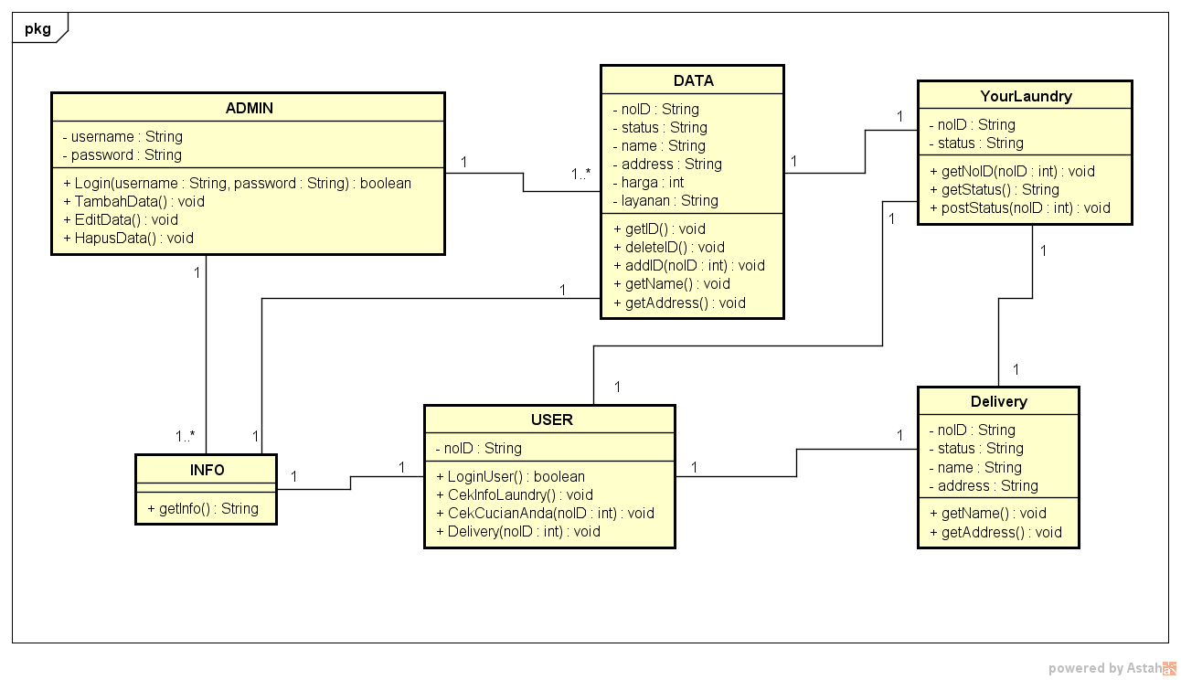

**SEQUENCE DIAGRAM**

1. **Usecase Cek Info Laundry**

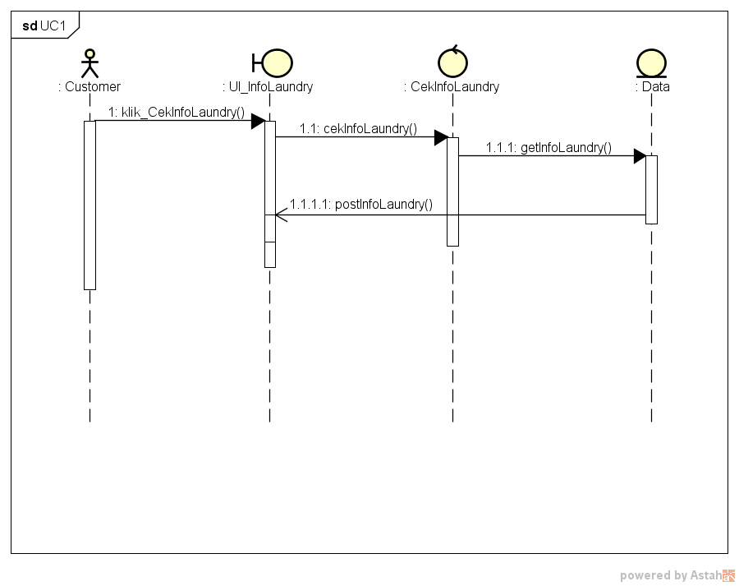

1. **Usecase Cek Cucian Anda**

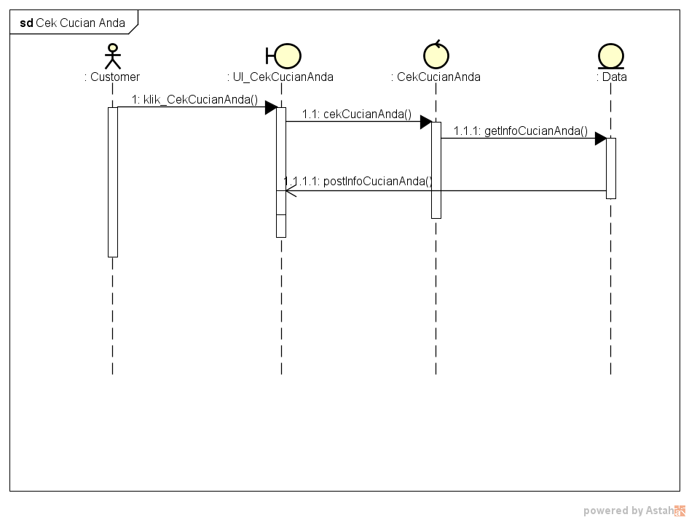

1. **Usecase Cek Delivery**

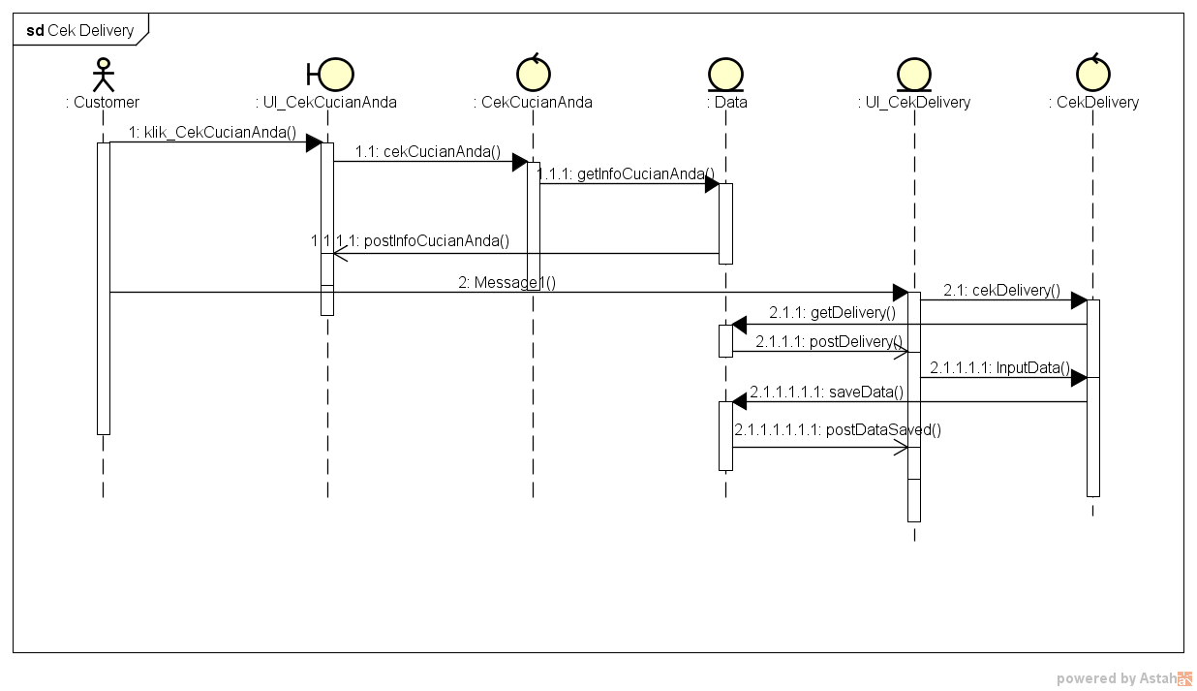

1. **Usecase Tambah Data**

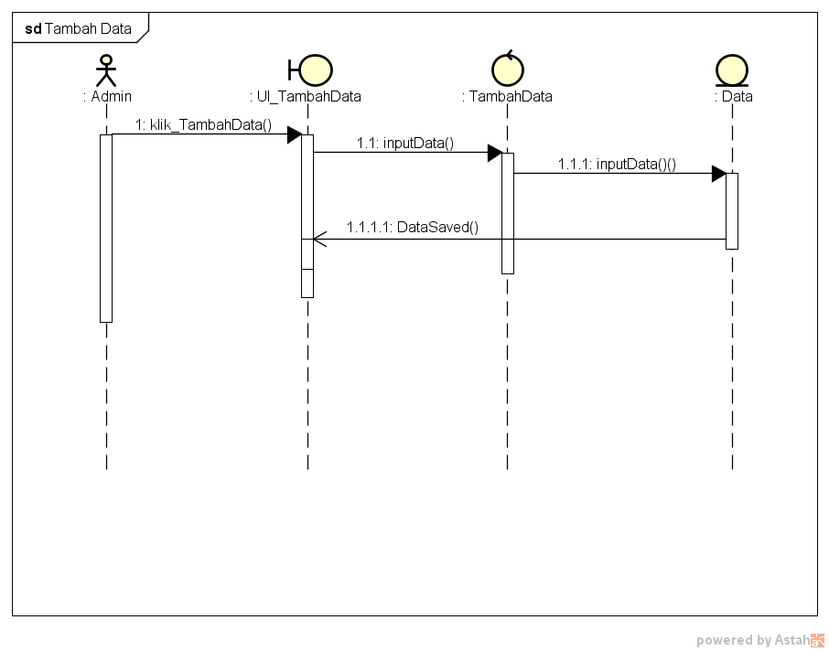

1. **Usecase Edit Data**

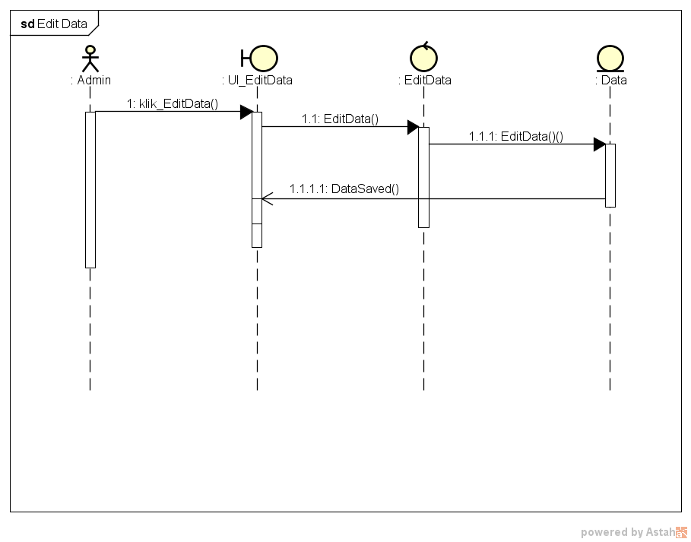

1. **Usecase Delete ID Nota**

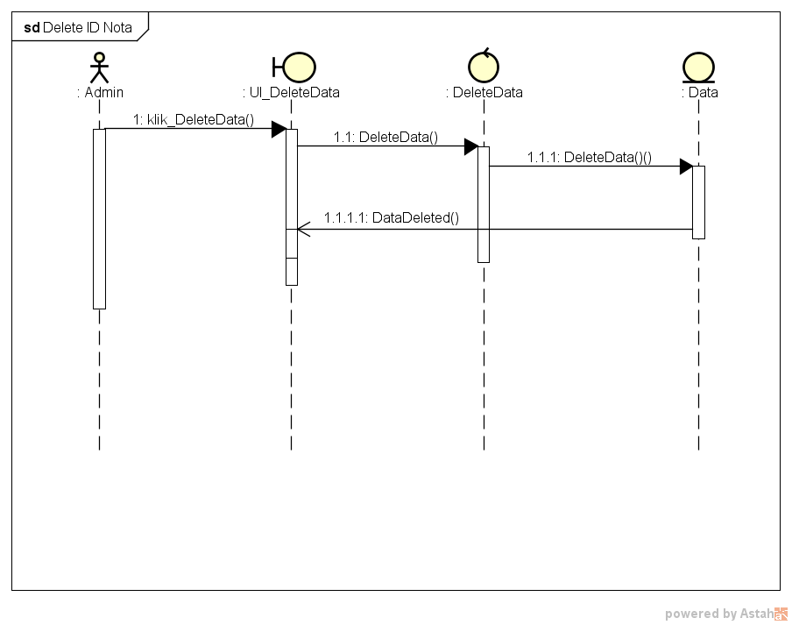

**DATA DESIGN**

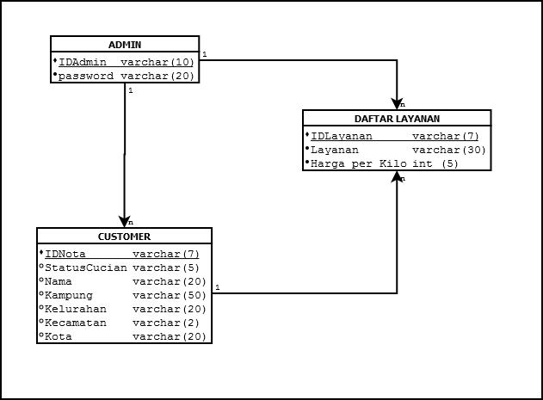

**Table Description**

|  |  |  |
| --- | --- | --- |
| **Nama Tabel** | **Isi Tabel** | **Penjelasan** |
| **CUSTOMER** | IDNota | ID Nota berfungsi sebagai nomer identitas dari nota yang diberikan oleh laundry kepada customer. ID Nota ini yang membedakan antara cucian customer satu dengan lainnya. |
| StatusCucian | Status cucian akan menampilkan status cucian customer sudah selesai atau belum selesai. |
| Nama | Nama disini berisi nama panggilan customer yang digunakan sebagai nama cucian. |
| Kampung | Kampung diisikan sesuai nama Kampung dimana customer tinggal. |
| Kelurahan | Kelurahan diisikan sesuai nama Kelurahan dimana customer tinggal. |
| Kecamatan | Kecamatan diisikan sesuai nama Kecamatan dimana customer tinggal. |
| Kota | Kota diisikan sesuai nama Kota dimana customer tinggal. |
| **DAFTAR LAYANAN** | IDLayanan | ID Layanan berfungsi sebagai nomer identitas dari layanan yang dipilih. ID Admin ini yang membedakan antara layanan satu dengan lainnya. |
| Layanan | Layanan berisi nama layanan yang diberikan oleh laundry |
| Harga per Kilo | Harga per Kilo berisi harga per Kilo laundry berdasarkan jenis cucian |
| **ADMIN** | ID Admin | ID Admin berfungsi sebagai nomer identitas dari admin yang bertugas mengelola website. ID Admin ini yang membedakan antara Admin satu dengan lainnya. |
| Password | Password berisi 8 sampai 20 karakter yang biasanya terdiri huruf, angka, maupun symbol. Password berfungsi sebagai sandi pengaman dari suatu akun agar tidak bisa digunakan oleh sembarang orang |

**UI DESIGN**

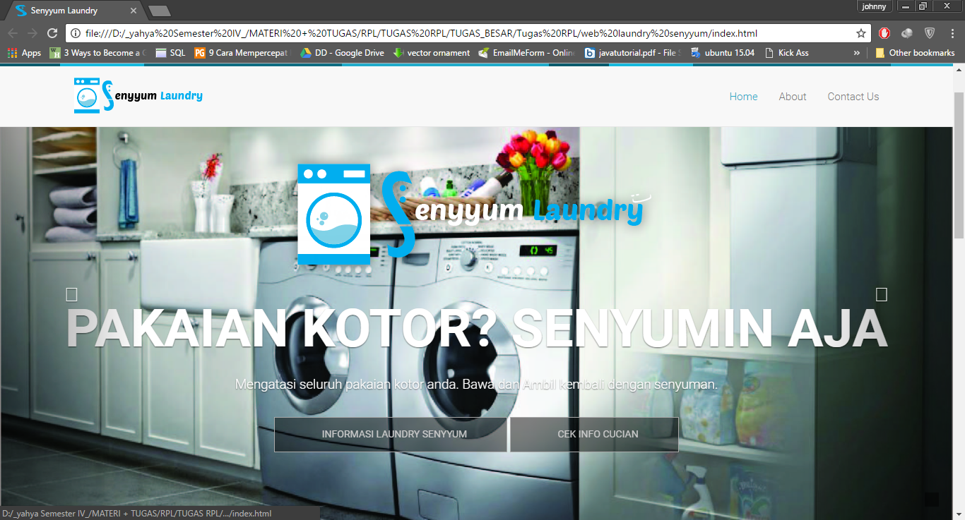

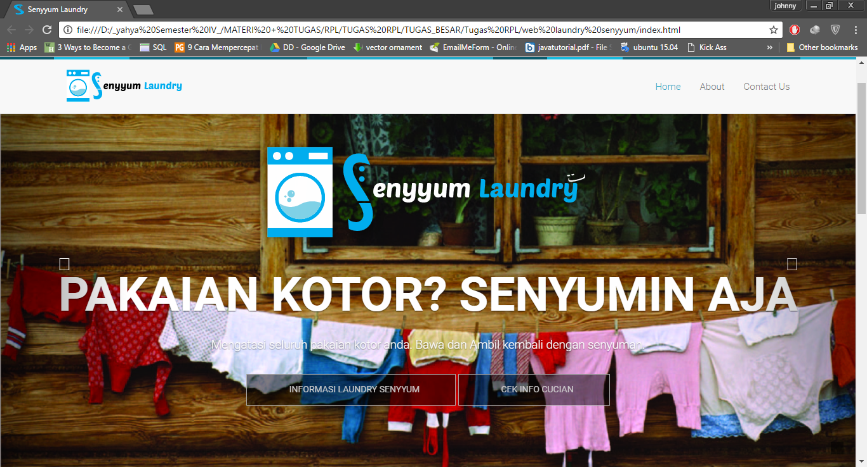

UI Home, menampilkan halaman depan web dengan 4 menu yang dapat dipilih oleh User. Menu Admin hanya bisa di akses oleh admin yang memiliki password untuk masuk ke menu Admin.

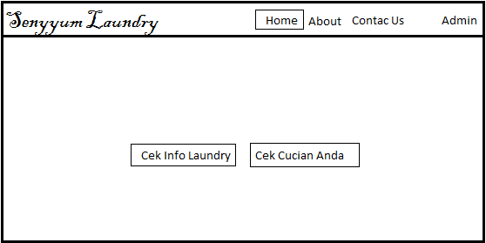

Tampilan untuk menu Cek Info Laundry

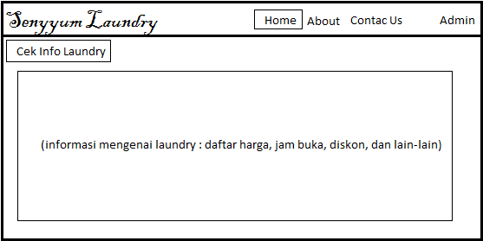

Tampilan untuk menu Cek Cucian Anda

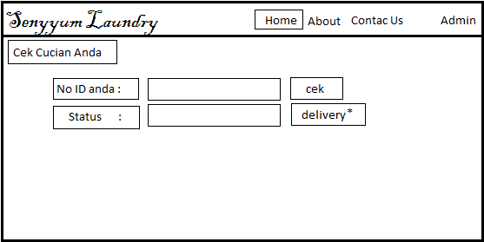

*tombol ini akan muncul jika status berisi sudah jadi

Tampilan ketika tombol Delivery di klik

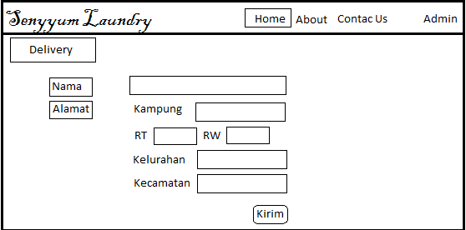

Tampilan pada UI Admin

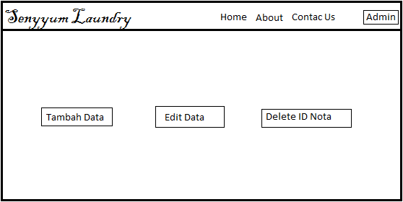

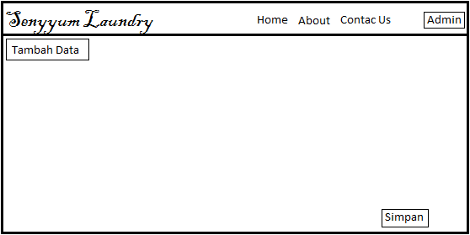Tampilan UI Tambah Data

Daftar Layanan

|  |  |  |
| --- | --- | --- |
| No ID Layanan | : |  |
| Layanan | : |  |
| Harga per Kilo | : |  |



Daftar Laundry

|  |  |  |
| --- | --- | --- |
| ID Nota | : |  |
| Status | : |  |

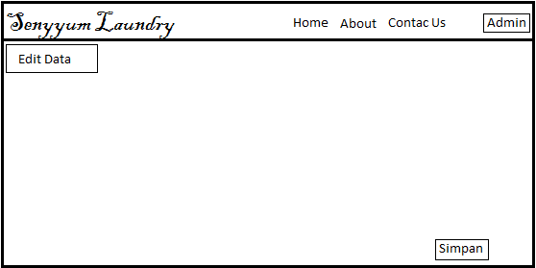Tampilan UI Edit Data

Daftar Layanan

|  |  |  |
| --- | --- | --- |
| No ID Layanan | : |  |
| Layanan | : |  |
| Harga per Kilo | : |  |



Daftar Laundry

|  |  |  |
| --- | --- | --- |
| ID Nota | : |  |
| Status | : |  |

Tampilan UI Delete ID Nota

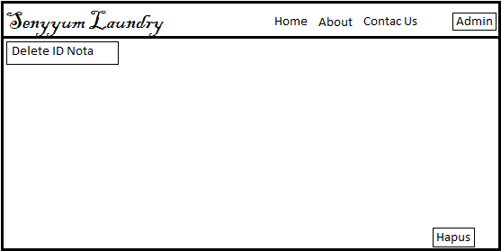

Daftar Laundry

|  |  |  |
| --- | --- | --- |
| ID Nota | : |  |
| Status | : |  |